EDUKASI KESEHATAN TENTANG PENGETAHUAN KELUARGA PADA PENDERITA PENYAKIT GINJAL KRONIS YANG MENJALANI HEMODIALISA DI RS TK III dr. BRATANATA JAMBI

KARYA TULIS ILMIAH


DISUSUN OLEH:
DWI AMROATUSSOLEHA
2020.21.1580

DISUSUN OLEH :
ANGELICA APRILINDA DWIRANI
NIM : 40122231707

PROGRAM STUDI DIPLOMA III KEPERAWATAN
SEKOLAH TINGGI ILMU KESEHATAN GARUDA PUTIH JAMBI
TAHUN 2025

EDUKASI KESEHATAN TENTANG PENGETAHUAN KELUARGA PADA PENDERITA PENYAKIT GINJAL KRONIS YANG MENJALANI HEMODIALISA DI RS TK III dr. BRATANATA JAMBI

KARYA TULIS ILMIAH
Diajukan Sebagai Salah Satu Syarat Dalam
Menyelesaikan Pendidikan Diploma III Keperawatan
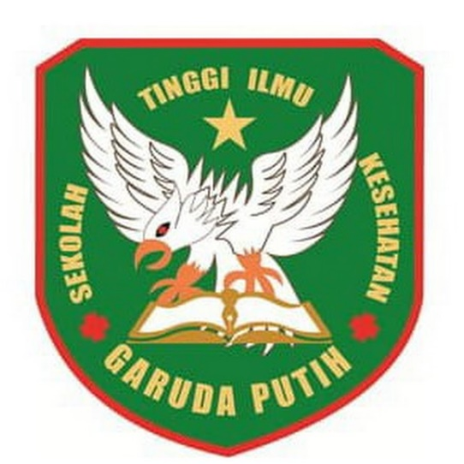

ANGELICA APRILINDA DWIRANI
NIM : 40122231707

PROGRAM STUDI DIPLOMA III KEPERAWATAN
SEKOLAH TINGGI ILMU KESEHATAN GARUDA PUTIH JAMBI
TAHUN 2025

